Milano Deri Çanta ve Ayakkabı İş Gezisi



Milano’da düzenlenen Uluslararası Deri Çanta ve Ayakkabı Fuarı konusunda en önemli ve en kapsamlı fuarıdır. Milano MIPEL & MICAM fuarına dünyanın her yerinden birçok katılımcı iştirak etmektedir. Sizler de yabancı pazarlardaki payınızı artırmak istiyorsanız, Deri Çanta ve Ayakkabı sektöründeki son gelişmeleri yerinde görme imkanı yaratan bu dünya fuarını mutlaka ziyaret ediniz.

16 - 20 Eylül 2023 / İTALYA – Milano

… fuarda sergilenecek ana konular … 2 fuar bir arada

16-20 Eylül MIPEL Deri Çanta Fuarı: Deri eldivenler, Deri ürünleri makinaları, çantalar

16-20 Eylül MICAM Ayakkabı Fuarı: Deri, Kürk, Ayakkabı, ayakkabı – çanta vb.

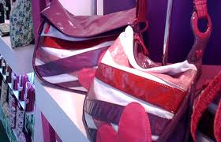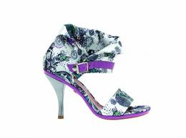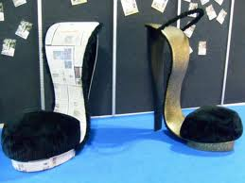

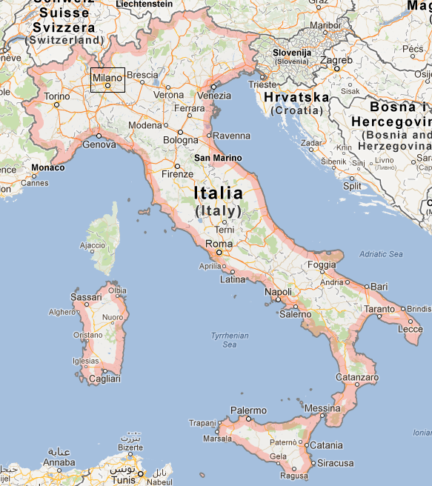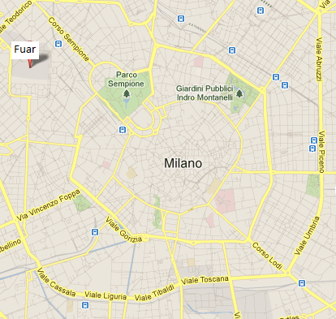

Milano Deri Çanta ve Ayakkabı İş Gezisi

Program 1 4 gece – 6 gün THY ile 16 – 20 Eylül 2023

16 Eylül 0650’de SAW Havalimanı Dış Hatlar gidiş terminali Gürtour Travel Agency kontuarı önünde buluşma. 09:50’de TK 7794 seferi ile Milano’ya hareket 11:45 Milano’ya varış. Özel aracımız ile Milano’da 3 gece konaklayacağımız otele yerleşme ve otelde geceleme.

17-19 Eylül Sabah kahvaltısı ve fuar ziyareti.

20 Eylül Otelden ayrılış günü.
Sabah kahvaltısı ve 09:00’da özel aracımız ile havaalanına transfer, bilet ve bagaj işlemlerinden sonra TK 7795 seferi ile 12:40’de SAW’a hareket, 16:25 SAW’a varış ve tur sonu.

Ücrete Dâhil Olan Hizmetler
1- Türk Havayolu ile gidiş – dönüş ekonomi sınıfı uçak bileti
2- Havaalanı Vergileri ve sigorta
3- Belirtilen otellerde oda & kahvaltı konaklama
4- Havaalanı / Hotel / Havaalanı transferleri
5- Seyahat sigortası
6- İpad çantası, fuar seyahat kiti ( Bagaj etiketi, blok defter, kalem, seyahat edilecek ülke rehberi )
7- GÜRTOUR TRAVEL AGENCY asistanlık hizmeti

Dâhil Olmayan Hizmetler
1- Schengen İtalya vizesi
2- Yurt dışı çıkış harcı 150 TL
3- 20 kg. aşan bagaj ücretleri
4- Şahsi tercümanlık hizmeti : 150,-euro
5- Otelde Kişisel harcamalar ( öğle ve akşam yemekleri vb.)
6- İtalya içerisinde her türlü rezervasyon değişikliği
7- Milano’da ekstra otel konaklaması
8- Milano fuar girişleri

Nakit Ödemeler
- Tur bedelinin yarısı kayıt esnasında ödenir.
- Bakiye hareket tarihinden 60 gün önce tahsil edilir, ödeme nakit veya banka havalesi olmalıdır.

Taksitli Ödemeler ( TL ödemelerde ödeme anındaki kur baz alınır.)
- Kredi Kartına Taksit imkanlarını sorunuz.
- Kredi Kartı ile taksitlendirme işlemi tur kaydı esnasında yapılır.

BANKA HESAPLARIMIZ / IBAN NUMARALARI ( GüRTOUR TURiZM ve SEYAHAT LTD. ŞTi )
TÜRKİYE İŞ BANKASI ( 1041 PANGALTI ) IBAN NUMARALARI
EURO | 1041 508072 TR65 0006 4000 0021 0410 5080 72
USD | 1041 530269 TR12 0006 4000 0021 0410 5302 69
TL | 1041 665052 TR58 0006 4000 0011 0410 6650 52

GARANTİ BANKASI(078 HARBİYE )IBAN NUMARALARI & SWIFT NUMARASI:GBATRIS078
EURO | 078 9093787 TR 81 0006 2000 0780 0009 093787
TL | 078 6298948 TR 69 0006 2000 0780 0006 298948
USD | 078 9093788 TR 54 0006 2000 0780 0009 093788

AKBANK ( 0166 PANGALTI ) IBAN NUMARALARI
EURO | 078090 TR 29 0004 6000 4203 6000 0780 90
TL | 026839 TR 76 0004 6000 4288 8000 0268 39
USD | 079326 TR 48 0004 6000 4200 1000 0793 26

TUR KAYIT FORMU
Milano Deri Çanta ve Ayakkabı İş Gezisi

Nakit Tur Bedelleri : Euro
1. Program  THY ile |  | THY ile 16 – 20 Eylül ( 4 gece - 5 gün ) SAW - Milano – SAW  4 gece ( 4*Ramada Plaza Hotel ) Milano |  |  | İki kişilik odada kişibaşı: 1295 € -  Tek kişilik oda farkı : 595 € -
Şirket Unvanı / Yetkili kişi : ………………………………………………………………………………………………………………………………………………
Fatura Adresi : …………….………………………………………………………………………………………………………………………………………………
Vergi Dairesi : ……………..………………………………………………..Vergi No: …………………………………………………………………………………
Tel :………………………………………… Faks:………………………......... E:Mail:……………………………………@ ………………………………………

Tura Katılacak Kişilerin: Adı - Soyadı |  |  | iki Kişilik Odada | Tek kişilik oda |  | Cep
 lütfen ödeme şeklini işaretleyiniz.Taksitli satışlarda ( Maximum,Axess,World,Cardfinans,Shop&Miles ve BonusCard cinsini de boşluğa yazınız.
Ödeme Şekli : Nakit □ , Kredi Kartı □ , Taksitli Kredi Kartı □___Ay . . . . . . . . . . . . . . . . . . . . . . . . . . . . . . . . . . . . . . . . . Card

Genel Şartlar : * Müracaatta bulunmak şartların kabul edildiği anlamına gelir. * Zorunlu durumlarda Gürtour Travel, kendi iradesi dışında oluşan sebepler yüzünden, program süresi ve standartlarını değiştirmeden, otel, hareket saatleri ve şehirleri önceden haber imkanı bulamasa dahi değiştirme hakkına sahiptir. * Ödemelerde EURO satış kuru esas alınacaktır. * Müracaat sırasında tur bedelinin %50 si, geri kalan bakiye ise hareket tarihinden 60 gün önce tahsil edilir. * Ödeme şartlarına uyulmadığı taktirde tur iptal edilmiş sayılır. Ve tur bedelinin tamamı tahsil edilir. * Cezasız iptallere yönelik son başvuru tarihi hareket gününden 60 gün öncedir.Belirtilen tarihten sonra ki iptallerde ise geri ödeme yapılamaz.( İptallerin yazılı yapılması şarttır.) ve müşteri tur bedelinin tamamını ödemekle yükümlüdür. * Tur başladıktan sonra , tur programına uymak zorunludur. * Talep edilen değişiklikler, teknik şartlar dahilindedir. * Zamanında vize başvurusu için verilmeyen pasaport ve evraklardan dolayı alınamayan vizeler için acentamız sorumlu tutulamaz ve iptal koşulları devreye girer. * Tek kişilik başvurularda oda paylaşımı mümkün değil ise katılımcı tek kişilik oda farkını ödemek zorundadır.* 3 kişilik oda konaklaması fiyatı, iki kişilik odada kişi başı fiyatlarla aynı uygulanır. 3 kişilik oda, 2 kişilik odaya ilave portatif yatak eklenerek sağlanır. * Her ülke ve her pasaport türü için pasaportunuzun seyahat dönüş tarihi itibari ile en az altı( 6 ) ay geçerli olması gerekmektedir. * Taraflar, Ihtilaf halinde Istanbul Mahkemeleri ve Icra dairelerinin yetkili olduğunu şimdiden kabul eder. Yukardaki bilgiler ışığında tura kaydımın yapılmasını rica ederim. Aydınlatma Metni: 6698 Sayılı Kişisel verilerin Korunması Kanunu ve GDPR mevzuatı gereği bu sözleşmede beyan ettiğiniz kişisel verileriniz Vergi Usul kanunundan doğan faturalandırma yükümlülüğümüzü yerine getirmek amacı ile kayıt edilip ve işlenecektir.

Ö d e m e l e r : Tur Bedelinin % 50’ si müracaat sırasında Bakiye / Kalan % 50’ si hareket tarihinden 60 gün önce nakit yapılacaktır.
Not: TL ödemelerde o günkü Merkez Bankası Döviz Satış Kuru esas alınır.
Ödemelerinizi GüRTOUR TURiZM ve SEYAHAT LTD. ŞTi. adına aşağıdaki hesap numaralarına yapabilirsiniz.
BANKA | USD - IBAN | EURO - IBAN | TL - IBAN
GARANTİ | TR 54 0006 2000 0780 0009 0937 88 | TR 81 0006 2000 0780 0009 0937 87 | TR 69 0006 2000 0780 0006 2989 48
AKBANK | TR 70 0004 6001 6600 1000 0793 26 | TR 51 0004 6001 6603 6000 0780 90 | TR 98 0004 6001 6688 8000 0268 39
İŞ BANKASI | TR 12 0006 4000 0021 0410 5302 69 | TR 65 0006 4000 0021 0410 5080 72 | TR 58 0006 4000 0011 0410 6650 52
Kayıt için katılım formunu ve Banka Dekontunu ( 0 212 ) 233 21 76 ‘ ya fakslayın.

FATURALAMA İŞLEMLERİNİN SIHHATLİ OLMASI İÇİN ÖDEMELERİNİZİN TAMAMINI, BELİRTİLEN ŞİRKET ÜNVANI İLE YAPINIZ .
YUKARIDAKİ BİLGİLER IŞIĞINDA TURA KAYDIMIZIN YAPILMASINI RİCA EDERİZ ...

Yetkili İsim – Soyadı Kaşe ve İmza Tarih

……………………………………………….. ……… / ….. / ………..

